深度視覺 HW7
M113040064 李冠宏
Part I. Preparation
這邊是做一些事前工作，因此不再贅述。

Part II. Backbones Pytorch
這部分是用pytorch裡nn的一些套件來直接做神經網路，不用已定義好的模組。
首先是three_layer_convnet，我們透過torch.nn.functional裡面的套件來定義網路層。過程為先將input放入卷積層，做一次ReLU，再重複一次，最後拉平並送入全連接層輸出結果。
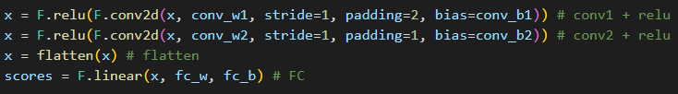
最後有得到正確的shape

接下來是初始化參數的部分，定義了initialize_three_layer_conv_part2。
這邊主要是用nn.init裡面的函式來初始化kernel和bias
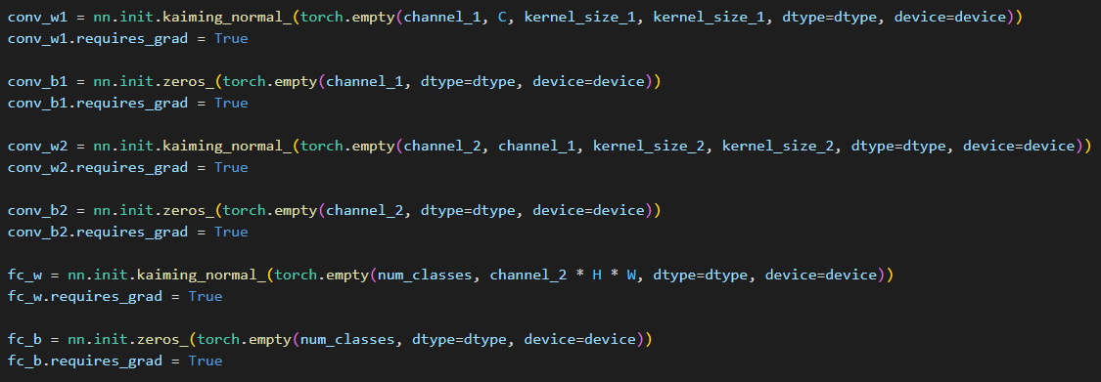
以下為完成上述過程後的訓練結果
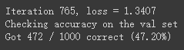
Part III. Pytorch Module API
這部份多使用了nn.Module，能夠讓我們可以更快的定義model。
我們自行定義了ThreeLayerConvNet類別，和剛剛不同的是，我們要定義的layer會寫在建構式內，並在裡面做初始化
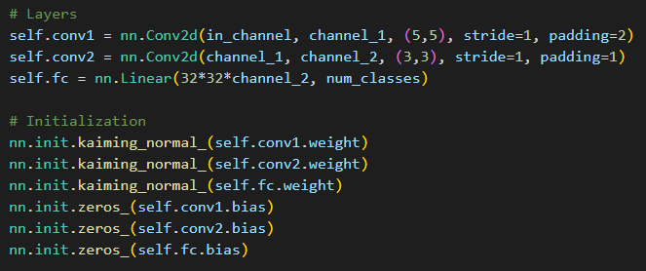
Output為正確的結果
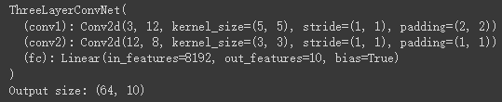

下面則是這個類別的method forward，其中定義了要如何將input往下傳遞，也就是我們實際上要做的動作
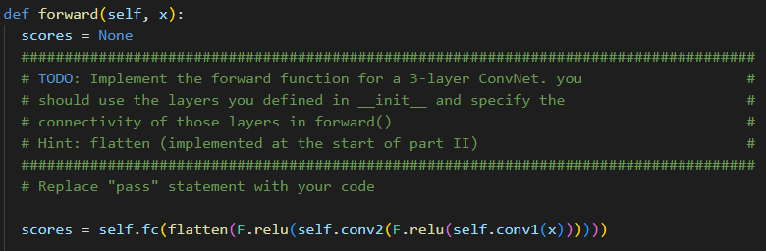

除此之外，我們還要定義一個初始化函式，來初始化model和optimizer
以下為最後訓練的結果
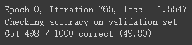

Part IV. Pytorch Sequential API
這個部份我們運用到了nn.Sequential這個套件，和nn.Module相比，他又更方便了一點，我們不需要去定義建構式和method，直接可以將要的屬性打包在一起。
在此我們定義了initialize_three_layer_conv_part4
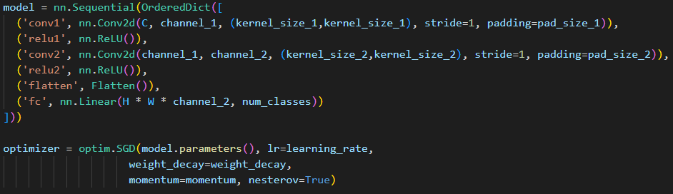

最後output為我們定義的架構和訓練結果
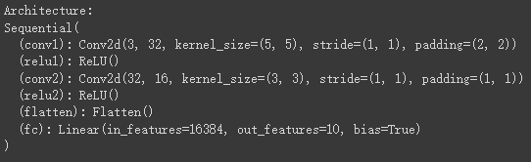
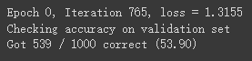

Part V. ResNet for CIFAR-10
這個部份我們要來定義residual network，簡稱ResNet。
首先要先定義Plain block，也就是沒有skip connection的部分
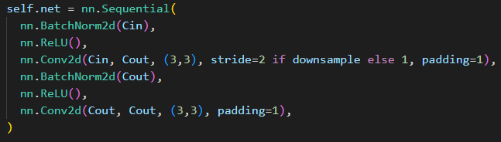
Output結果表示為正確

接下來是residual block，也就是skip connection的部分
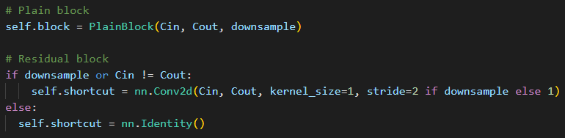 Output結果表示為正確

接下來，使用預先定義好的residual stage和residual stem，我們就可以使用這兩個class和剛剛定義好的block來建構ResNet了。

首先是建構式的部分，首先使用nn.Sequential來將ResNetStem加在第一層，接下來再用迴圈將包含多個layers的ResNetStage逐一append到Sequential裡面
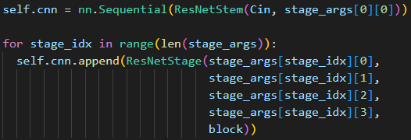
Forwarding的話則是先將output送進cnn，經過average pooling後，將其形狀轉換成符合Batch size的，最後再送進全連接層以得到輸出
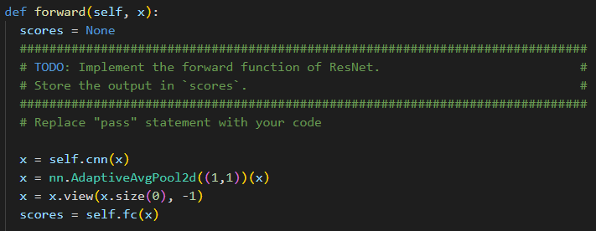

訓練結果:
Plain block:
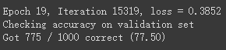
Residual block:
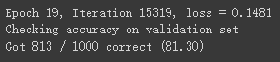

圖表:
我們可以發現ResNet32 (有使用residual block)的結果比plain32還要好
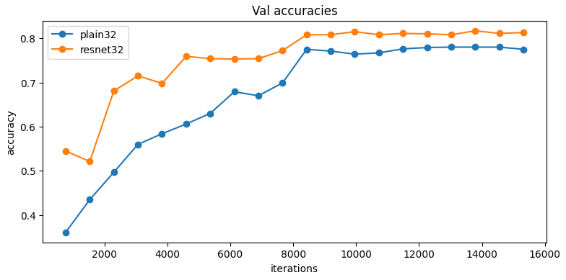

最後是residual bottleneck block，他是一種更改plain block的替代方式，最終也能使得訓練結果更好，定義如下，主要是從residual block類別延伸，更改plain block的部分
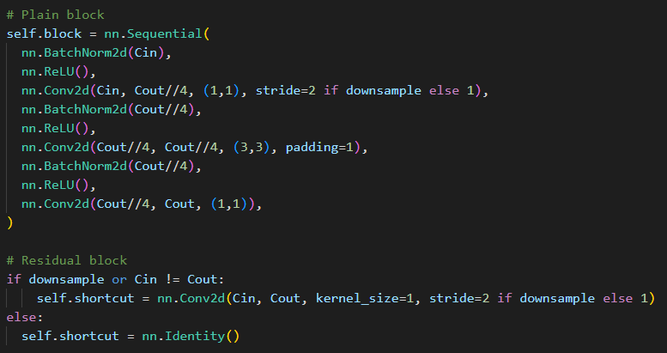

測試結果:

最後我們將定義好的residual bottleneck block套用上去做訓練。

訓練結果:
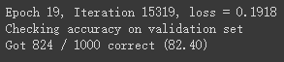
圖表:
我們可以發現他又比我們剛剛定義的ResNet32更好一些。
